河南省教育厅办公室文件

教办科技〔2017〕186号

河南省教育厅办公室
转发《第四届全省中小企业与高等院校
科研院所产学研合作对接活动实施方案》的通 知

各高等院校：
现将《河南省中小企业与高等院校科研院所产学研合作对接活动组委会关于印发<第四届全省中小企业与高等院校科研院所产学研合作对接活动实施方案>的通知》（豫产合组〔2017〕1号）转发你们，并就有关事项通知如下：
一、各高校报送的科技成果须是河南省高校科研人员牵头的研究成果，且在前三届产学研合作对接活动省级试点项目中没有立项，也没有获得过省级财政奖补支持。其他要求按“豫产合组〔2017〕1号”文件规定执行。
二、请各高校及时组织科研人员于4月15日前从河南省高校科技管理云服务平台登陆系统自行填报科技成果（“豫产合组〔2017〕1号”文件的附件3不再填报，填报流程说明请到http://www.rcloud.edu.cn/下载），并将系统生成的汇总表电子稿及加盖公章后的汇总表PDF版，放到一个文件夹中，命名为“XX学校科技成果”。
三、请各高校将“第四届产学研拟合作项目调查表”（附件1， “豫产合组〔2017〕1号”文的附件4不再填报）及第四届产学研拟合作项目汇总表电子稿（附件2，汇总表还需提供加盖公章的PDF版），放到一个文件夹中，命名为“XX学校产学研拟合作项目”。
四、请各高校结合前三届产学研活动对接情况，认真组织报送工作。4月7日前将学校负责第四届产学研科技成果征集联络人回执表（附件3）发至指定邮箱。4月18日前将报送材料发至指定邮箱。
联 系 人：侯占伟 刘在坤
联系电话：0391-3987240 0371-69691767
邮 箱：kjclzk@163.com

附件：1.第四届产学研拟合作项目调查表
2.第四届产学研拟合作项目汇总表
3.第四届产学研科技成果征集联络人回执表
4.高等学校科技成果征集系统填写说明
5.关于印发《第四届全省中小企业与高等院校科研院所产学研合作对接活动实施方案》的通知

2017年 3月22日


河南省教育厅办公室 2017年3月23日印发

附件1

第四届产学研拟合作项目调查表
学校名称
项目名称
项目负责人（高校） |  | 职 称
联系电话 |  | E-mail
拟合作企业 |  | 单位性质
企业地址 |  | 项目负责人 （企业）
职务（职称） |  | 联系电话
产学研拟  合作模式 | □技术转让 □委托开发 □共同开发 □共建实验室  □共建产学研基地或研发中心 □共建经济实体 □联合培养人才  □共享科技资源 □其他
合作企业 拟投入资金 | 万元 |  | 预计产生或提高效益 |  | 万元
拟合作内容

附件2
第四届产学研拟合作项目汇总表
学校名称（盖公章）： 金额单位：万元
序号 | 项目名称 | 项目负责人（高校） | 单位及职务 | 联系电话 | 项目负责人（企业） | 企业名称  及职务 | 联系电话 | 企业拟  投入资金 | 预计效益
1
2
3
4
5
6
7
8
9
10

附件3

第四届产学研科技成果征集联络人回执表
学校：
单位（填写至处） | 姓名 | 职务 | 联系电话 （办公固话  及移动电话） | QQ号码
备注：请务于4月7日前发至邮箱：kjclzk@163.com

附件4

高等学校科技成果征集系统填写说明

温馨提示：请您在IE8.0及以上版本浏览器或谷歌浏览器下操作。
一、申报人申报
1、请申报人登陆云平台。有独立网址的高校请登录独立网址（格式如下：*****.rcloud.edu.cn），无独立网址的高校请登录（www.rcloud.edu.cn）。
2、登陆进入后，请点击个人登陆页面下的【省厅科研】→【成果征集】→【新增】。
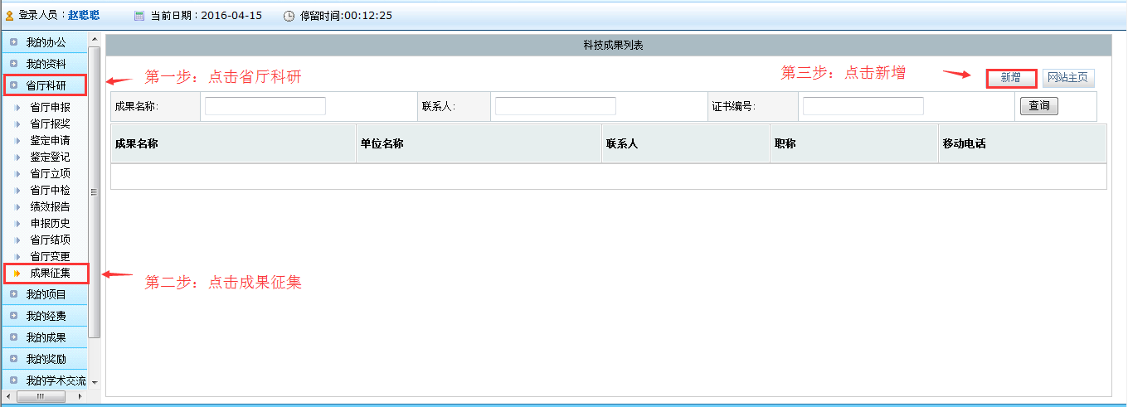
3、填写征集表信息，注意红色星号为必填。
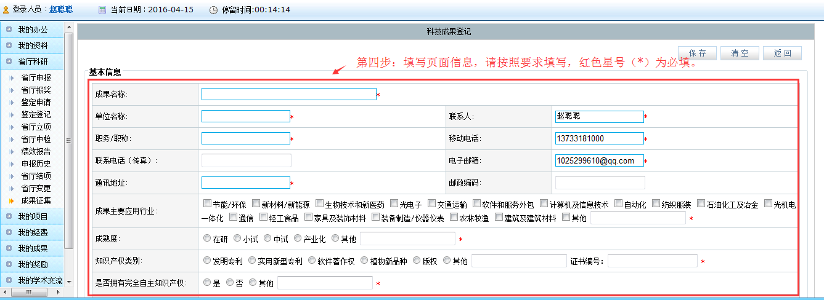
点击其他后，其他后方的文本框自动放开并必填。
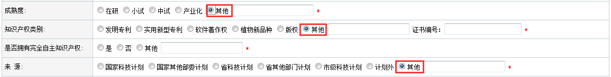
4、登记检查无误后请点击保存。
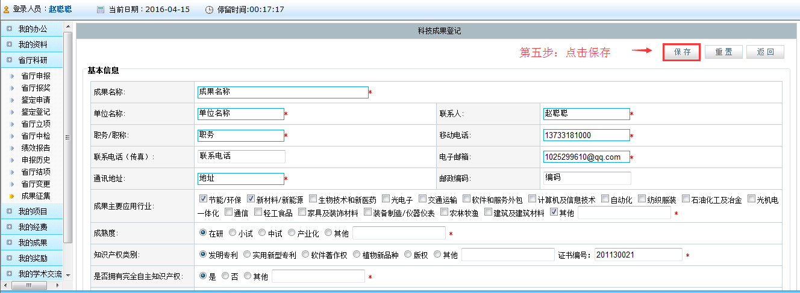
5、保存完毕后确认列表中是否保存成功，保存成功即登记完成。请留意关注个人成果的审核状态。
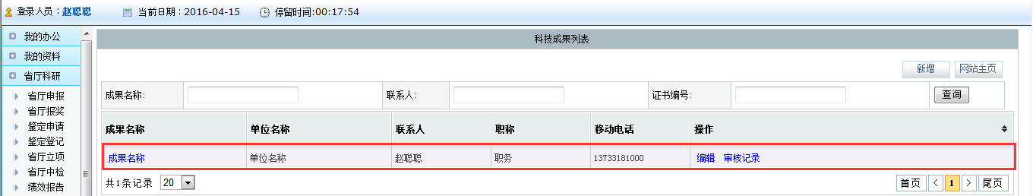
二、学校审核
1、高校超级用户登陆（rcloud+学校国标代码，国标代码），登陆完毕后点击【教育厅业务】→【成果征集】→【科技成果列表】，查看信息后逐条审核记录。
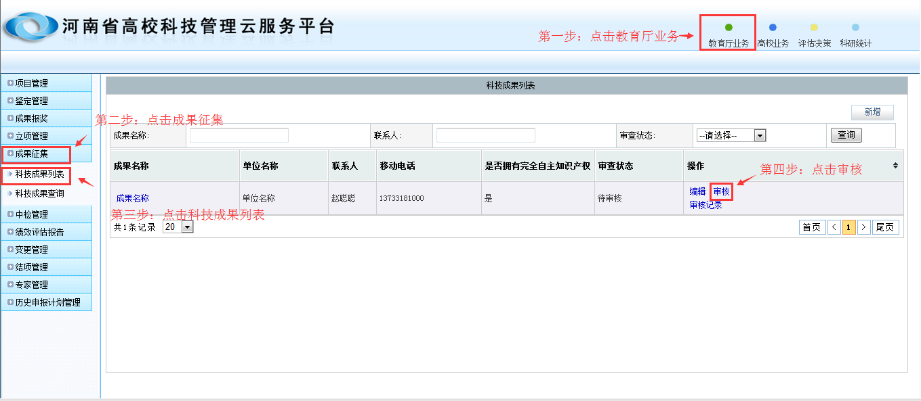
2、审核完毕后请确认审核状态，确保审核信息被正确记录，审核完毕后即完成审核。
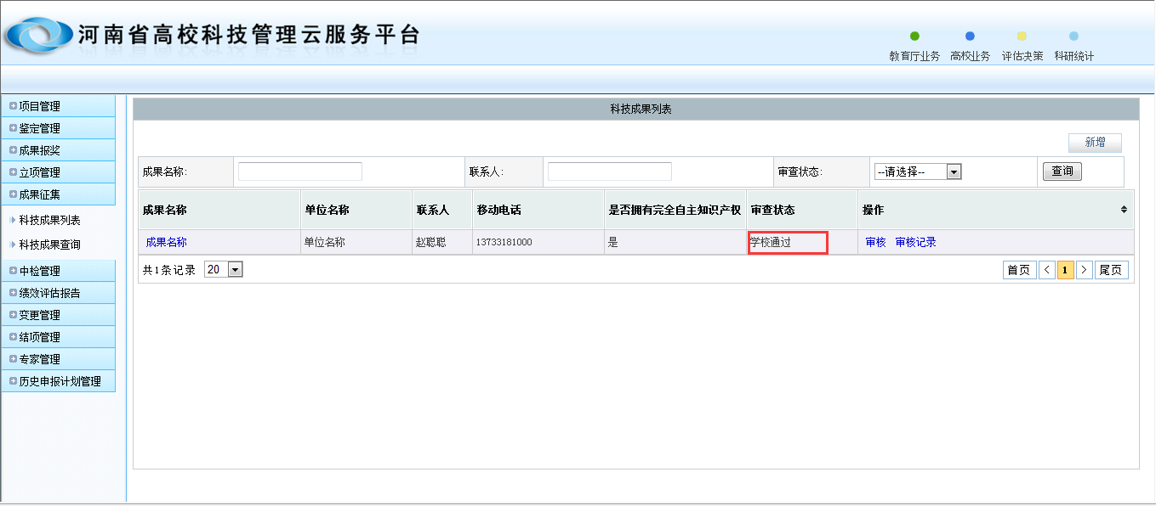
3、申报结束后，下载学校汇总表。
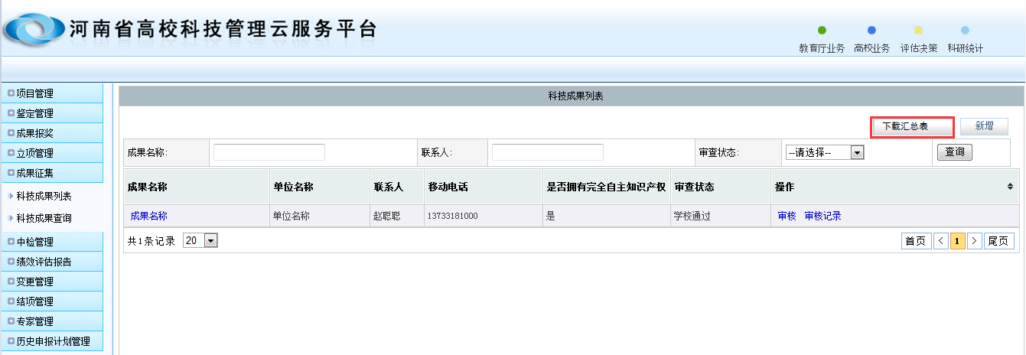
三、技术服务：
技术服务热线：400-800-1636
技术服务电话：0371-55507026,0371-55007476.

